项目申报指南 - 小米揭榜挂帅2026科研专项
【前言】
为贯彻落实国家关于“引导企业与高校密切合作、推动产学研融通创新”的战略部署，深化科教兴国与人才强国战略，小米集团秉持“技术为本”理念，依托“深耕底层技术、持续长期投入、软硬深度融合、AI 全面赋能”的科技战略，正式启动 2026 小米揭榜挂帅科研专项。
校企合作是落实科教兴国、人才强国、创新驱动发展三大战略的重要抓手。本项目旨在促成企业与高校紧密合作，共同凝练科技问题、攻克关键技术，构建“基础探索-技术突破-产业转化”的创新闭环，打造多方共赢的产学研融合新生态。诚邀各高校及科研人员踊跃申报，鼓励积极推荐优秀同行参与。

第一条 总则
本项目由小米集团全额出资，集团技术委员会、人力资源部及公益基金会联合发起。项目聚焦产业真实技术问题，面向国内高校及科研院所征集解决方案，搭建高水平产学研合作平台。
2026年度共发布 85 项技术研究命题，涵盖硬件及驱动、智能汽车、人工智能、材料与工艺、前沿交叉五大技术赛道（详见附件二《课题清单》）。
本年度发布50项种子课题，新增35项攻坚课题，同时打造开放合作通道，构建“种子课题-攻坚课题-开放合作通道”三级支持体系，形成"基础探索-技术突破-产业转化"的创新路径。具体政策对比如下：
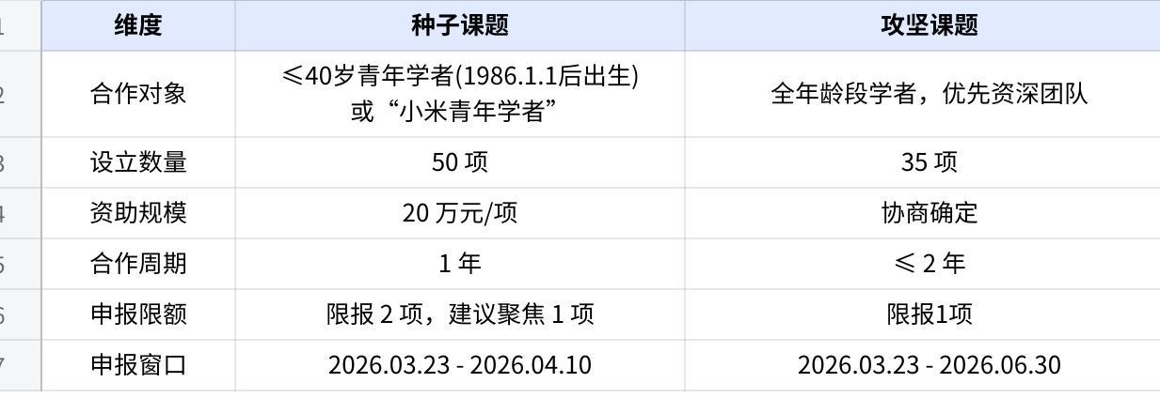
点击图片可查看完整电子表格
> 注：种子课题与攻坚课题的申报限额互不冲突，但同一类型内需遵守限报规定。

第二条 申请条件
- 基础资格 - 申请人须同时满足以下条件：
- 身份要求：国内高校或科研院所的全职教师或研究人员（不含在站博士后）。
- 能力要求：具备独立开展科研工作能力，可组建师生团队共同实施。
- 关系要求：与境外单位无正式聘用关系。
- 资质要求：所在单位具备签署科研合作协议资质，申请人可代表单位签署保密协议等法律文件。
- 分类要求
- 种子课题：申请人出生日期在 1986 年 1 月 1 日（含）之后，或已获得“小米青年学者”资助。
- 攻坚课题及开放合作：年龄不限，重点考察团队在重大技术攻关方面的经验与实力。

第三条 计划安排
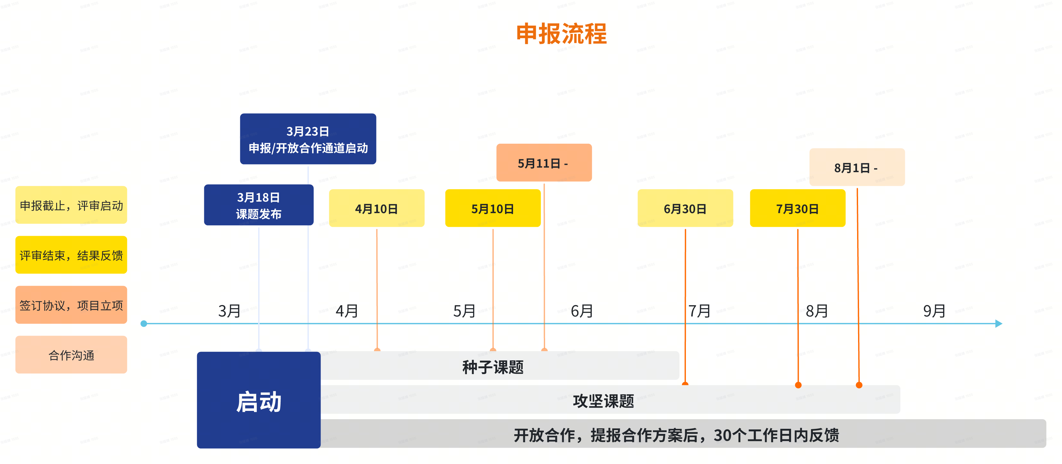
> 注：开放合作通道全年受理，收到方案后 30 个工作日内反馈。
第四条 申报方式
- 申报路径
- 方案提报链接：点击提报
- 注意事项：提报前请用电脑端下载附件三《申报表》模板，填写完成后保存为 Word 格式，提报时直接上传。
- 申报时间
- 种子课题：2026 年 3 月 23 日 8:00 - 2026 年 4 月 10 日 24:00（北京时间）；
- 攻坚课题：2026 年 3 月 23 日 8:00 - 2026 年 6 月 30 日 24:00（北京时间）；
- 开放合作通道：全年受理，收到方案后30个工作日内反馈。
- 咨询联系
- 联系人：张经理
- 电话：(010) 53286060
- 邮箱：zhangyajing@xiaomi.com, xiaodan@xiaomi.com
- 在线提问：点击提问

第五条 方案评审
小米集团将邀请来自集团与一线业务的产业技术专家担任项目评委，成立项目专家委员会，负责监督计划实施及项目内部评审。
评审主要考量维度包括：
- 申请方案的创新性和可行性；
- 申请者的实施计划及输出成果的意义和价值；
- 申请者（及团队）的学术水平和科研能力。

第六条 项目管理
小米集团成立联合项目组，对项目实行全生命周期管理（含启动、评选、交流、签约、执行及验收）。
- 交流机制：评审前不组织线下交流；入选团队将由集团技术委员会统一组织线上对接。
- 签约要求：获选团队须在结果公布后30 个工作日内完成协议签署，逾期视为自动放弃。
- 项目开展：受资助者与小米集团技术委员会、具体业务团队共同配合开展项目工作，具体流程以与小米集团技术委员会沟通为准。
- 变更与终止：
- 项目立项后原则上不得更换负责人。
- 研究期限：以签署协议约定为准（种子课题一般为 1 年，攻坚课题不超过 2年）。
- 因故中断研究需配合集团完成终止协议及资产清算。

第七条 知识产权
项目产生的新增成果（论文、专利、代码等）知识产权由项目负责人所在院校与小米集团共同所有，具体细节以签署协议为准。相关论文或著作将被收录到小米集团内部学术论文库供浏览查阅。

第八条 附则
- 本指南自发布之日起实施，由小米集团技术委员会负责解释。
- 小米集团保留对本项目相关事宜的最终解释权。

小米集团
2026 年 03 月 18 日

附件一：项目申报指南（本文件）
附件二：2026 年度课题清单（含课题详细描述）
附件三：项目申报表（模板）需在电脑端下载，手机端仅可预览
附件四：课题揭榜状态速查

申报及提问入口

